ГУАП
КАФЕДРА № 41
ОТЧЕТ
ЗАЩИЩЕН С ОЦЕНКОЙ
ПРЕПОДАВАТЕЛЬ
ассистент |  |  |  | Н. И. Мирошниченко
должность, уч. степень, звание |  | подпись, дата |  | инициалы, фамилия

ОТЧЕТ О ПРКТИЧЕСКОМ ЗАДАНИИ №5

БАЗОВЫЕ ОСНОВЫ ЯЗЫКА JAVASCRIPT

по курсу: ОСНОВЫ FRONTEND-РАЗРАБОТКИ
РАБОТУ ВЫПОЛНИЛ
СТУДЕНТ гр. № | 4217 |  |  |  | А. С. Лавелина
 |  |  | подпись, дата |  | инициалы, фамилия

Санкт-Петербург
2024

Цель работы
Приобретение навыков создания для HTML-документа внешних и внутренних скриптов на JavaScript, формирование практических навыков использования операторов и создания функций.
Формулировка заданий
1 часть
- Создайте веб-страницу, содержащую следующий текст:
«Цель работы – приобретение навыков создания для HTML-документа внешних и внутренних скриптов на JavaScript, формирование практических навыков использования операторов и создания функций»
- Создайте и подключите к HTML-документу внешний скрипт, выводящий сообщение, в котором напишите свою фамилию и номер группы.
- Создайте внутренний скрипт, выводящий сообщение о том, появились ли у Вас навыки создания веб-страниц с использованием HTML и CSS.
- Создайте внутренний скрипт, демонстрирующий пример приведения операндов к строковому типу (например, можно вывести сообщение о номере Вашей группы, предварительно задав строковую переменную для текста и числовой тип данных для написания номера).
- В скрипте, который выводит сообщение в соответствии с 4-ым пунктом задания, преднамеренно допустите ошибку (пропустите одну из скобок, которые должны присутствовать). Приведите в отчете скриншот консоли, с выведенным сообщением об ошибке.
2 часть
Добавьте на созданную в предыдущей части задания страницу:
- cкрипт, иллюстрирующий работу условного оператора с несколькими ветвями else if... (например, можно составить такой оператор для вывода рекомендаций по питанию в зависимости от значения индекса массы тела либо на какую-то другую тему, подразумевающую несколько вариантов действий);
- cкрипт, иллюстрирующий применение оператора унарный плюс.
3 часть
Добавьте на страницу скрипт с кодами объявления функций, написанными с использованием трех способов:
- Function Declaration,
- Function Expression,
- Arrow Function.
Каждая из этих функций должна решать одну и ту же достаточно простую задачу, например, определение времени, за которое вы можете пройти весь Невский проспект. При этом надо задать длину проспекта и скорость, с которой вы обычно ходите. В конце функции должно быть выведено сообщение, содержащее соответствующий текст с вычисленным результатом в минутах. Вызовите каждую из этих функций.
Примечание: во всех заданиях, где приведены возможные формулировки, можно придумать свои варианты постановки задачи.
Ход работы:
Часть 1
В первую очередь был написан код для web-страницы, в котором содержится внутренний и внешний скрипт, а также намеренная ошибка вывода.

Рисунок 1 – Внешний скрипт

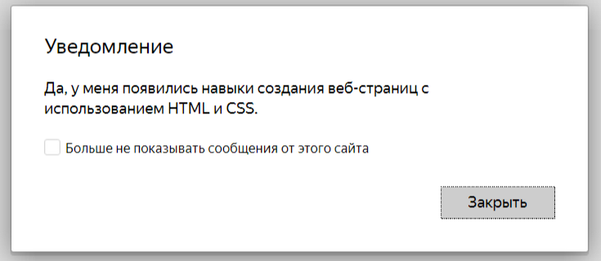
Рисунок 2 – Внутренний скрипт
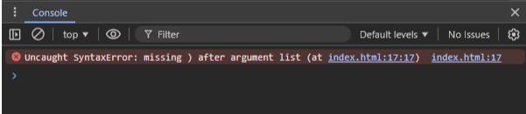
Рисунок 3 – Сообщение об ошибки в консоли
Часть 2
Для выполнения второй части задания был написан скрипт, определяющий время суток (утро, день, вечер, ночь), а также cкрипт, иллюстрирующий применение оператора унарный плюс.
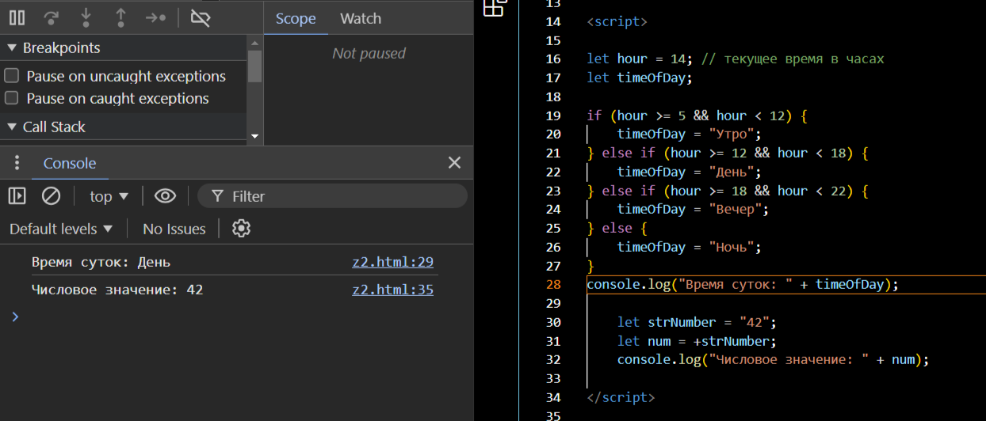
Рисунок 4 – Часть кода со скриптом и вывод в консоли
Часть 3
Далее был добавлен скрипт с кодами объявления функций, написанными с использованием трех способов (Function Declaration, Function Expression, Arrow Function.).
Каждая из этих функций решает одну и ту же задачу – вычисляет время, необходимое для пробежки по парку, длина парка (в км) и скорость бега (в км/ч) 3 и 8 соответственно.
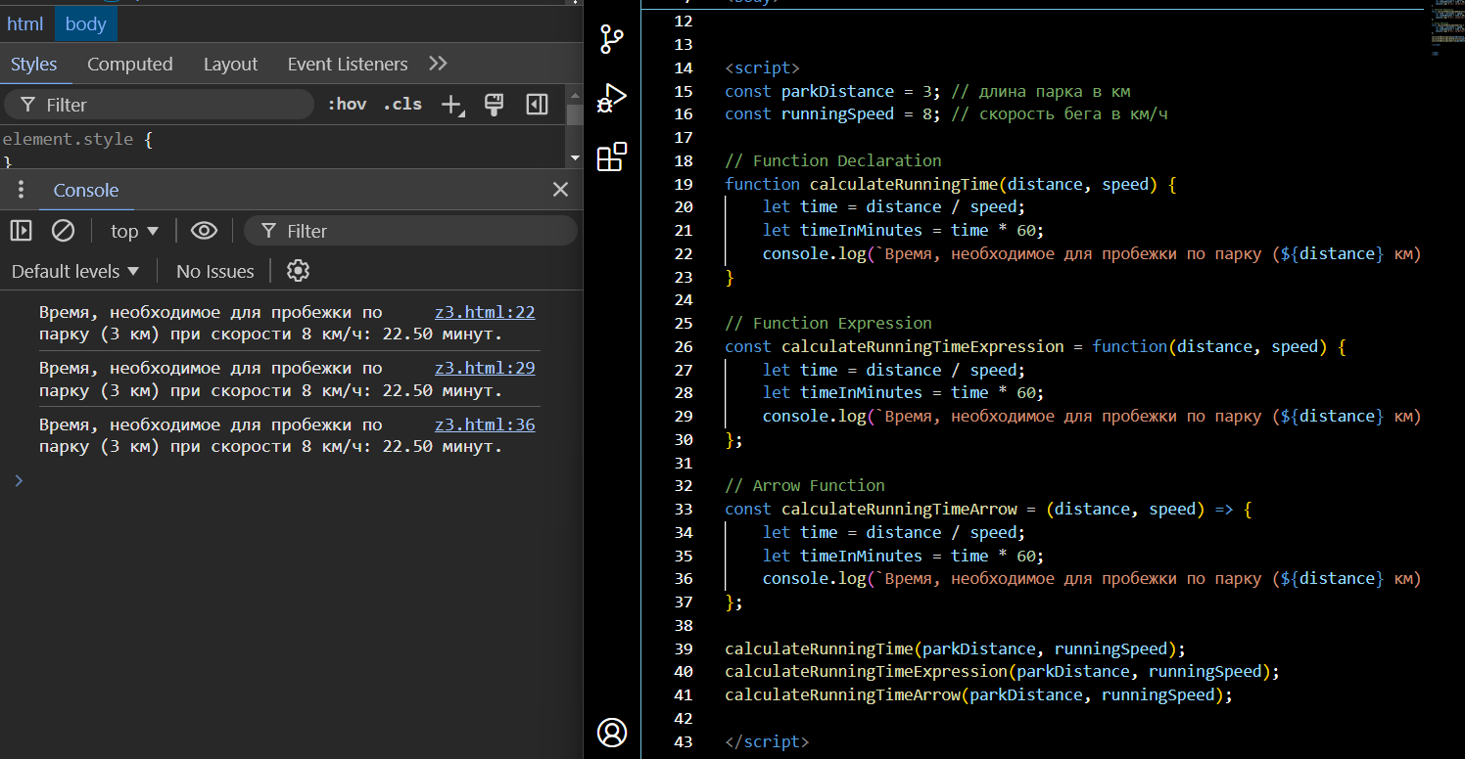
Рисунок 5 – Скрипт с функциями и вывод в консоли
Вывод
В ходе выполнения практической работы были приобретены навыки создания для HTML-документа внешних и внутренних скриптов на JavaScript, формирования практических навыков использования операторов и создания функций.

